Nama :

Ahmat Yavi Yulian (1310651133)

Risky Putra S (1310651212)

Handi Setia H (1310651213)

**Who am I**

1. Inti dari film

Sebuah film yang menceritakan tentang kehidupan beberapa hacker. Berawal dari kebiasaan sendiri dan hidup di dunia maya. Benjamin seseorang yang bisa meretas server kampus untuk mengambil soal ujian. Kemudian bertemu beberapa orang hacker yang melakukan pembobolan beberapa perusahaan sebagai permainan dan kesenangan. Mereka membuat nama kelompok mereka dengan istilah CLAY. Hingga mereka ingin mencapai puncak ketenaran dalam dunia maya atau dunia hacker. Namun ketua dari dunia hacker tersebut tidak pernah memandangnya dan merendahkan kelompok mereka. Kemudian Clay membuat sebuah bukti bahwa mereka bisa membobol sebuah perusahaan besar yang tak pernah bisa dibobol. Mereka berhasil masuk ke server utama perusahaan tersebut dan membuktikan pada MRX ketua dunia hacker. Dan dari situ mereka mendapat masalah dengan anggota europol. Hingga akhirnya benjamin membobol server milik MRX untuk membalas dendam.

1. Ringkasan step by step

Benjamin seorang penyendiri dan memiliki kemampuan hacker. Dari sendiri hingga menjadi kelompok hacker dan membobol berbagai perusahaan.

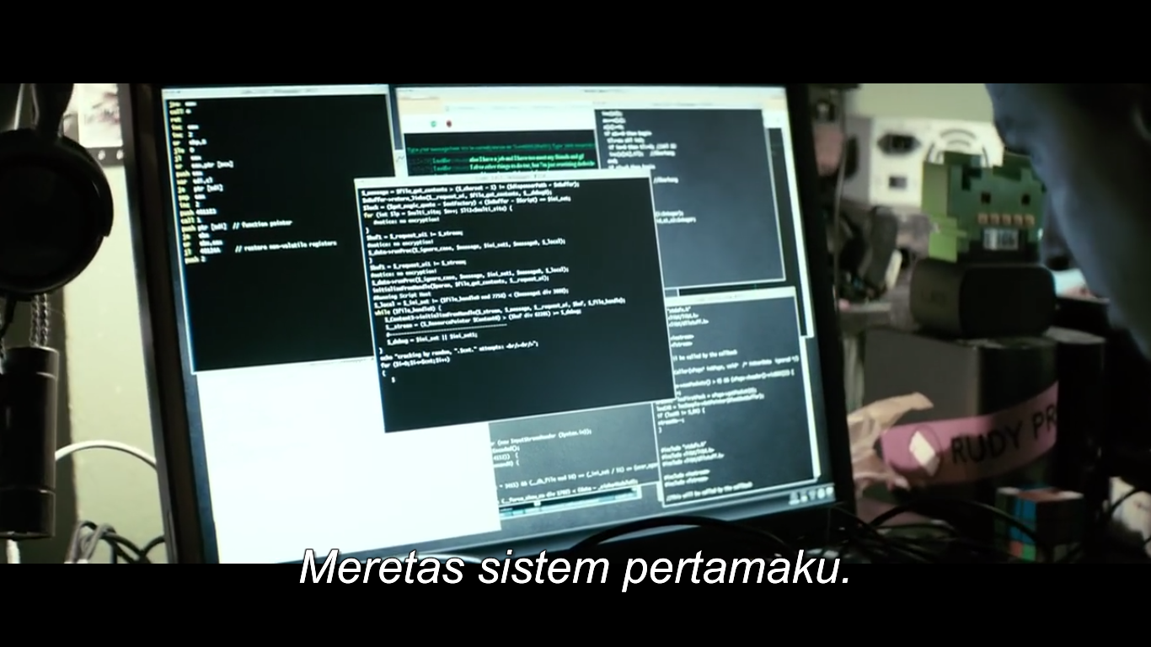

Meretas dalam dunia maya

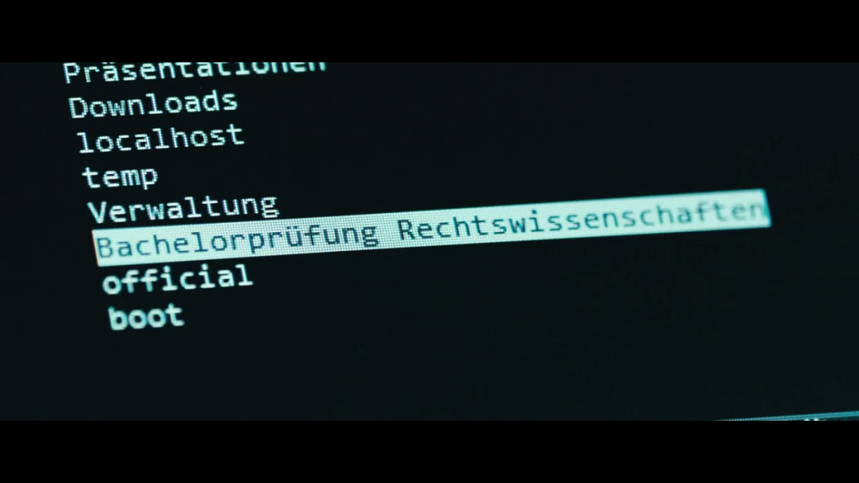

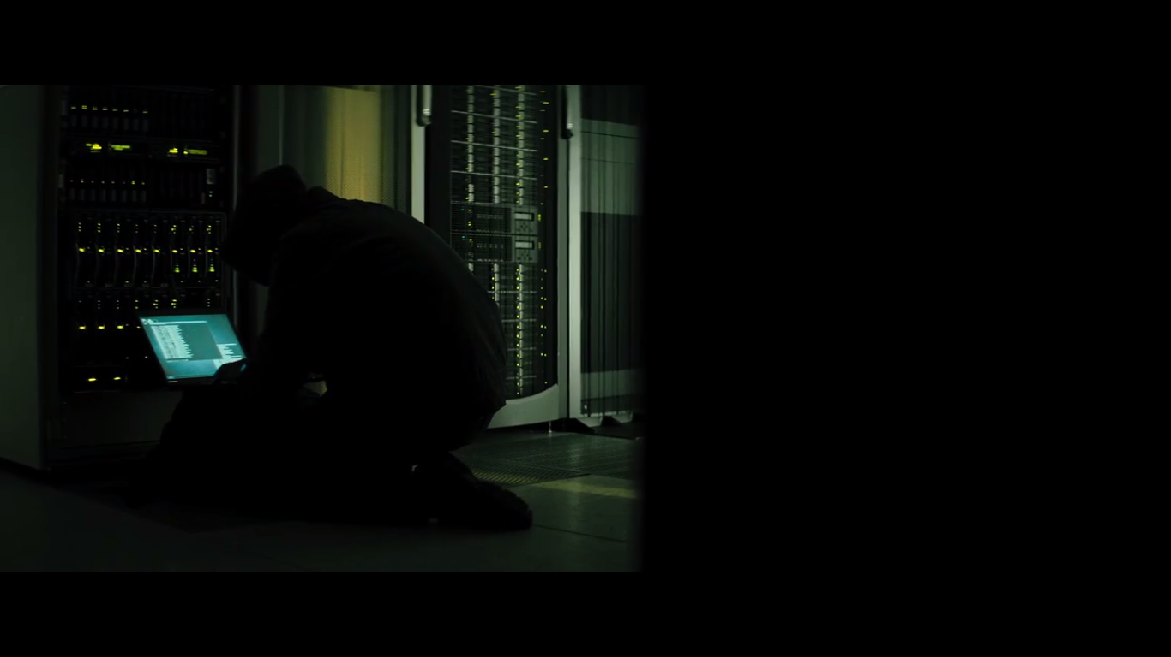

Meretas server kampus untuk mendapatkan soal ujian

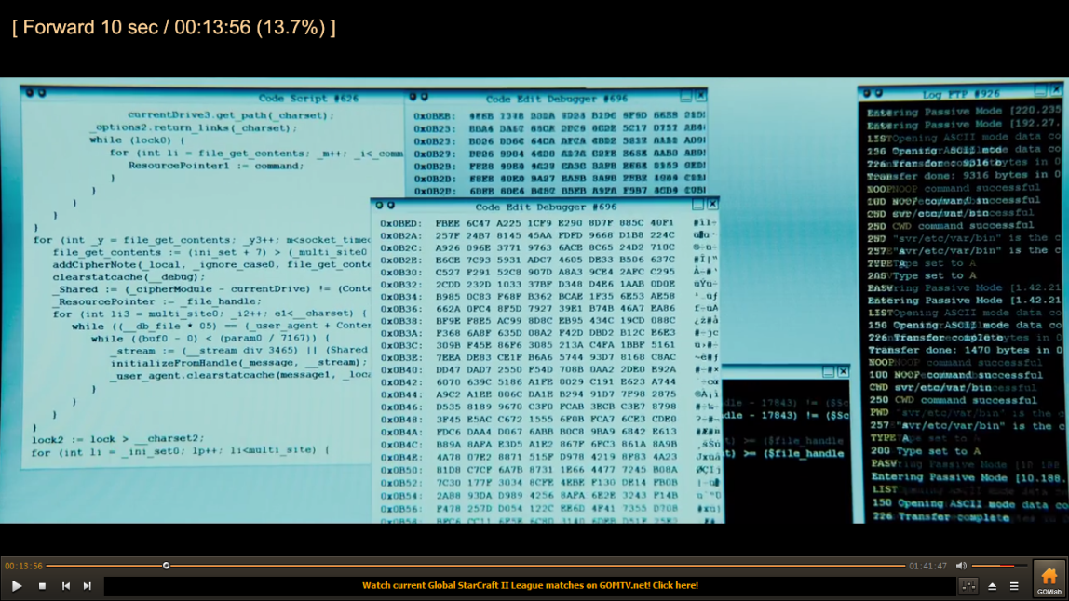

Meretas listrik di sekitanya,hingga dapat mematikan ataupun menghidupkannya